SQUAD DJOLOFF — DJ-01
Learner Success
Détecter le décrochage des apprenants, expliquer pourquoi, et prévenir le mentor avant qu'il soit trop tard.
Rapport de projet
Xarala Talent Camp — Demo Day du 11 septembre 2026
Équipe
Papa Malick NDIAYE — moteur, données, alertes, mise en ligne
Cheikh Massamba Dia — interface du mentor
Kiné DIALLO — produit, terrain, livrables
En ligne : learner-success-front.onrender.com/learner-success
Dépôt : gitlab.com/xarala221/squad-djolof

1. Le problème
————————————————————————————
Un mentor de Xarala suit une cinquantaine d'apprenants à la fois. Aujourd'hui, il ne sait pas lesquels sont en train de décrocher : il s'en aperçoit quand l'apprenant a déjà disparu — et à ce moment-là, le rattrapage coûte beaucoup plus cher qu'un simple appel passé à temps.
Les signaux existent pourtant déjà dans la plateforme : les absences en séance, les connexions, la progression dans les modules. Trois signaux, trois endroits différents, et personne pour les regarder ensemble. Quand une relance est faite, elle est notée sur un fichier Excel personnel : personne ne sait, quinze jours plus tard, si elle a servi à quelque chose.
Le constat qui a orienté tout le projet
Un premier prototype aurait pu s'arrêter à un tableau de bord. Nous nous sommes rendu compte d'une limite simple : un tableau de bord ne sert qu'à celui qui pense à l'ouvrir. Un mentor débordé ne l'ouvre pas tous les matins. C'est ce constat qui a fait naître la partie la plus utile du produit — la notification qui sort de l'application et va chercher le mentor dans sa boîte mail.
La cible
L'outil s'adresse à un seul utilisateur : le mentor de cohorte, celui qui relance les apprenants chaque semaine. Ni la direction, ni l'administration. Ce choix a été tenu jusqu'au bout : chaque écran répond à une question que se pose ce mentor-là.
- Deux entretiens terrain menés avant d'écrire la moindre ligne de code.
- Un persona et une formulation du problème validés avec l'encadrement.
- Neuf besoins classés par priorité, dont le périmètre du MVP a été extrait.

2. La solution livrée
————————————————————————————
Learner Success fait trois choses, dans cet ordre.
Étape | Ce que fait l'outil | Ce que ça change pour le mentor
Détecter | Attribue à chaque apprenant un feu rouge, orange ou vert | Il sait qui relancer en priorité, sans fouiller
Expliquer | Donne la raison du signalement en français, avec la valeur et le seuil | Il comprend, et il peut contester le score
Prévenir | Envoie un mail au mentor concerné chaque matin à 7 h | Il n'a plus besoin de penser à ouvrir l'outil

Le troisième point est celui qui distingue le produit d'un tableau de bord classique. La détection tourne toute seule, tous les matins, et ne dérange le mentor que lorsqu'une situation s'est réellement dégradée depuis la veille.

3. Le produit, écran par écran
————————————————————————————
3.1 Le tableau de bord du mentor
À l'ouverture, le mentor voit l'état de ses cohortes : combien d'apprenants à risque élevé, combien à risque modéré, combien suivis au total. Le filtrage par cohorte est appliqué côté serveur : un mentor ne reçoit jamais les données d'une cohorte qui ne lui est pas attribuée.
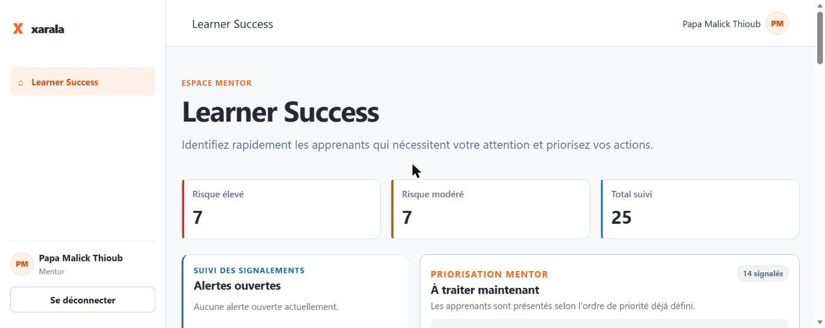
Figure 1 — L'état des cohortes du mentor à l'ouverture
Juste en dessous, deux blocs répondent à deux questions différentes. « Alertes ouvertes » dit ce qui a changé récemment. « À traiter maintenant » dit qui relancer en priorité, avec le signal qui a fait remonter chaque apprenant.
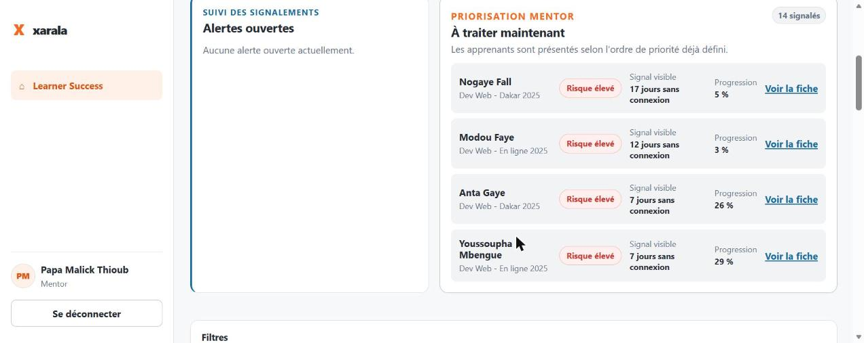
Figure 2 — Les alertes ouvertes et les apprenants prioritaires
La liste complète permet de filtrer par cohorte, par niveau de risque, et de changer l'ordre de tri. Chaque ligne porte les signaux observés, pas seulement une couleur.
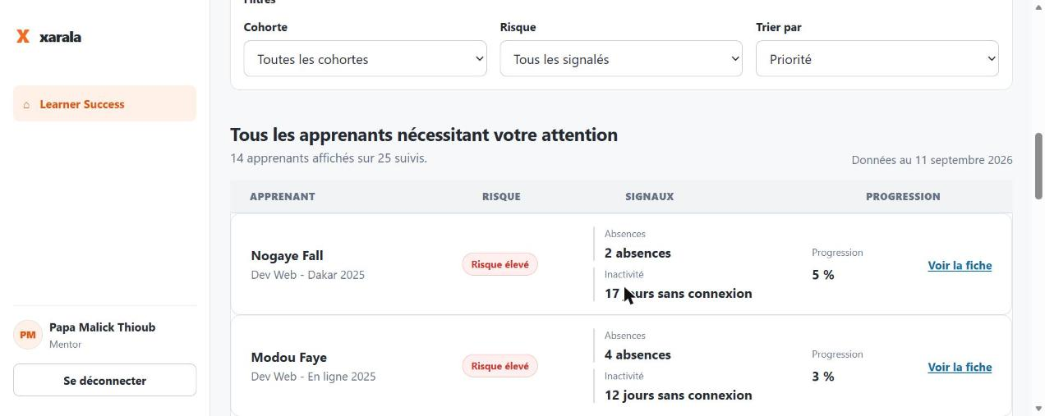
Figure 3 — La liste complète, filtrable et triable
3.2 La fiche d'un apprenant
La fiche s'ouvre sur un résumé décisionnel : le niveau de risque, les signaux principaux, une éventuelle situation temporaire déclarée, la dernière intervention et l'état du suivi. L'objectif est qu'un mentor puisse décider sans faire défiler la page.

Figure 4 — Le résumé décisionnel, en haut de la fiche
La section « Pourquoi cet apprenant est signalé ? » détaille chaque règle déclenchée, avec la valeur observée et le seuil. C'est ce qui rend le score contestable — et donc utilisable devant un apprenant.
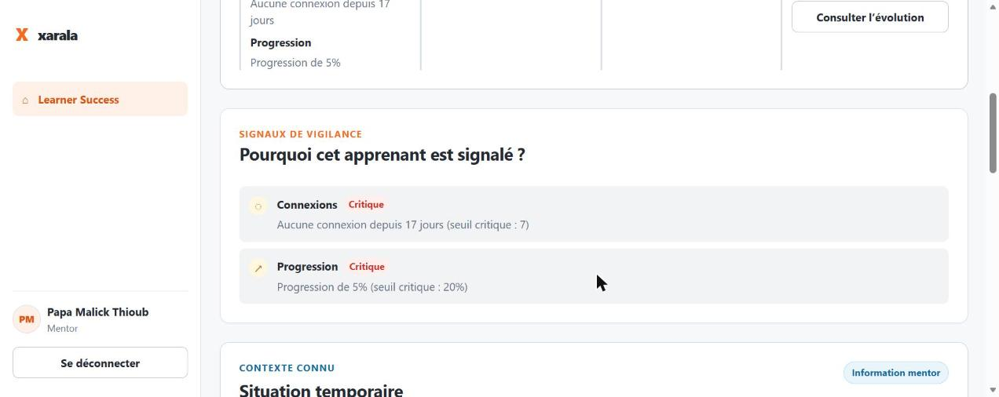
Figure 5 — Chaque signal, avec sa valeur et son seuil
3.3 Enregistrer une intervention
Le mentor consigne l'action qu'il vient de mener : le type d'intervention, la cause identifiée, une note libre. L'auteur et la date sont automatiques — ils viennent du jeton de session, personne ne peut enregistrer au nom d'un autre mentor. En regard, le bloc « Après l'intervention » suit l'activité observée depuis la dernière action.
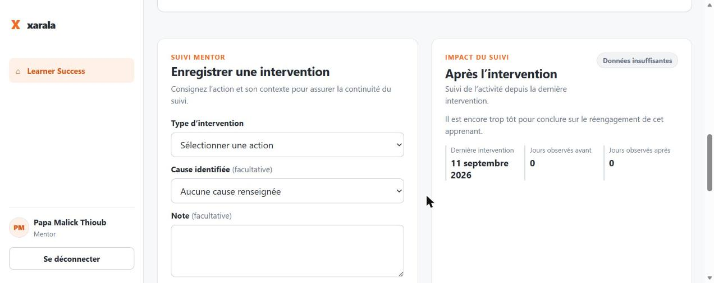
Figure 6 — Le formulaire d'intervention et le suivi d'impact
3.4 L'évolution récente et l'historique
L'évolution récente porte sur une fenêtre de trente jours : présence, connexions, progression. C'est ce qui permet de distinguer un creux passager d'un décrochage installé. L'historique conserve toutes les interventions, avec leur cause et leur note.
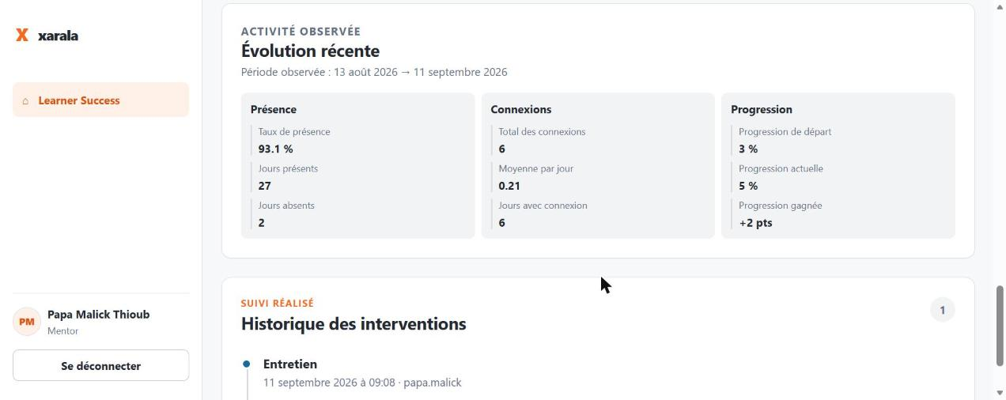
Figure 7 — L'activité observée sur trente jours
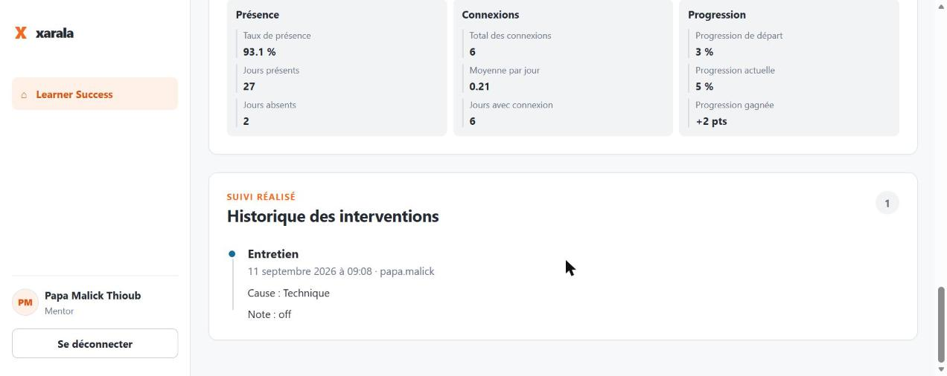
Figure 8 — L'historique des interventions

4. Comment le risque est calculé
————————————————————————————
Le calcul repose sur des règles explicites, écrites à l'avance. Aucun modèle statistique, aucune boîte noire : chaque score peut être justifié devant un coach comme devant l'apprenant concerné.
Signal | Rouge | Orange | Ce qui est mesuré
Absences | 3 ou plus | 2 | absences en séance sur 30 jours
Connexions | 7 jours ou plus | 4 à 6 jours | jours écoulés depuis la dernière connexion
Progression | moins de 20 % | moins de 50 % | avancement dans les modules

- La catégorie la plus grave l'emporte : un apprenant connecté hier reste rouge s'il a trois absences.
- Chaque score est accompagné de sa raison, formulée en français, avec la valeur observée et le seuil franchi.
- Le niveau de risque n'est jamais stocké en base : il est recalculé à chaque lecture. Un score stocké se périmerait et pourrait être modifié à la main — donc contesté à tort.
- Une absence justifiée ne change pas le score. Le mentor déclare une situation temporaire, qui apparaît très visiblement sur la fiche : elle explique le risque, elle ne le masque pas.

5. La détection automatique et l'alerte au mentor
————————————————————————————
C'est la partie qui transforme un tableau de bord en outil de suivi. Chaque matin à 7 h, du lundi au vendredi, une passe de détection compare le score du jour au dernier score observé pour chaque apprenant.
Les règles qui protègent le mentor
- Une alerte s'ouvre quand la situation se dégrade — vert vers orange, orange vers rouge — et non quand elle est simplement mauvaise.
- Le tout premier passage ne signale rien : il prend un repère. Sans cela, la mise en service aurait envoyé d'un coup la liste entière des apprenants déjà à risque, ce qui n'apprend rien à personne.
- Une seule alerte ouverte par apprenant, garantie par un index en base et pas seulement par le code. Un apprenant rouge depuis trois semaines n'en génère pas vingt-et-une.
- L'alerte se ferme d'elle-même dès que le mentor enregistre une intervention, ou quand l'apprenant repasse au vert.
- Silence complet pendant une situation temporaire déclarée : le mentor sait déjà. La dégradation n'est pas perdue pour autant — l'alerte part à la clôture de la situation.
- Un seul mail par mentor et par passage, jamais un mail par alerte. Et jamais de mail « rien à signaler ».
Le mail contient, pour chaque apprenant concerné, son nom, sa cohorte et la raison du signalement. Le mentor n'a rien ouvert, rien cliqué : l'information vient à lui.

6. L'architecture technique
————————————————————————————
Le choix directeur a été la sobriété : des outils standards, que n'importe quel développeur de Xarala peut reprendre sans formation particulière.
Couche | Technologie | Rôle
Moteur / API | Python, FastAPI, Pydantic | Calcul du risque, règles métier, 19 routes documentées
Interface | React, React Router, Vite | Le parcours complet du mentor
Données | PostgreSQL (psycopg) | Apprenants, interventions, alertes, mentors
Authentification | JWT, bcrypt | Session mentor de 12 h, mots de passe hachés
Hébergement | Render | Site statique, API, base de données
Notification | Make + Gmail | Le scan quotidien de 7 h et l'envoi du mail
Tests | pytest, Vitest, Testing Library | 386 tests automatisés
Travail d'équipe | GitLab | Une branche par tâche, relecture avant fusion

Un principe : la source de données est remplaçable
La lecture des données est isolée dans une seule couche. Deux implémentations coexistent et exposent exactement les mêmes méthodes : l'une lit des fichiers CSV, l'autre PostgreSQL. Ni le calcul du risque, ni l'API, ni l'interface ne savent laquelle est active. Le jour où la vraie plateforme de Xarala sera accessible, c'est cette couche seule qui changera.
Conséquence pratique : sans base configurée, l'application continue de fonctionner sur les fichiers. C'est ce repli qui garantit qu'une démonstration ne dépend pas de la disponibilité d'une base gratuite.
L'API
Dix-neuf routes, documentées et testables en ligne via Swagger. Toutes les routes de données exigent un jeton obtenu par mot de passe : sans lui, l'API répond 401.
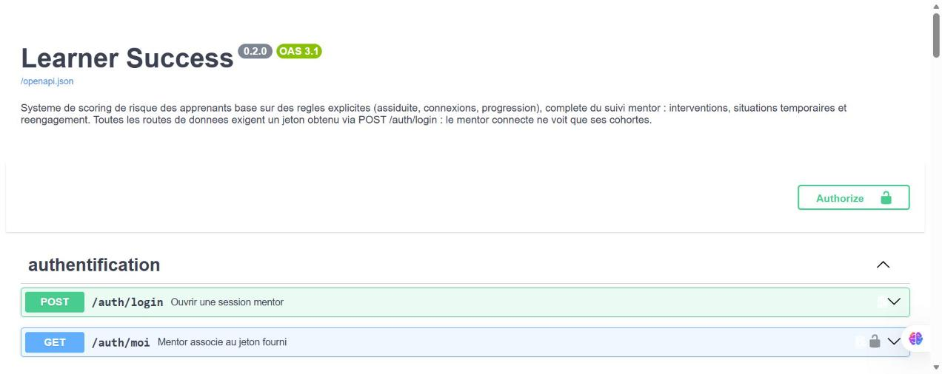
Figure 9 — La documentation de l'API, publiée en ligne
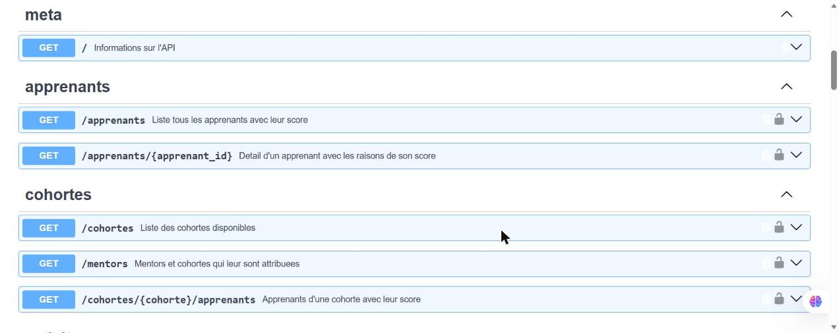
Figure 10 — Les routes de consultation des apprenants et des cohortes
Le cloisonnement des données
La restriction par cohorte est appliquée côté serveur, et elle porte sur la fiche autant que sur la liste : connaître l'identifiant d'un apprenant ne suffit pas à ouvrir son dossier. L'auteur d'une intervention est déduit du jeton, jamais d'un paramètre envoyé par le navigateur.

7. Le modèle de données
————————————————————————————
Le schéma compte dix-sept tables. Il a été repris après les retours de notre mentor technique : la table d'activité quotidienne agrégée a disparu, la connexion est portée par l'utilisateur et la présence par la séance, ce qui évite de dupliquer une information déjà disponible.
Domaine | Tables | Ce qu'elles portent
Personnes | utilisateur, mentor, apprenant, connexion | identité, mot de passe haché, e-mail, journal des connexions
Organisation | cohorte, inscription, mentor_cohorte | qui appartient à quelle cohorte, qui l'encadre
Activité | seance, presence, module, module_termine, projet, livrable | présence, progression, travaux rendus
Suivi mentor | intervention, situation_temporaire | actions menées, causes, contextes déclarés
Alertes | score_observe, alerte | dernier score connu et signalements ouverts

Un choix assumé : le niveau de risque n'apparaît dans aucune table. Il est recalculé à la lecture, à partir des faits.

8. Tests, documentation et déploiement
————————————————————————————
Les tests
Portée | Nombre | Ce qui est couvert
Backend | 280 | règles de scoring aux seuils, API, autorisations, alertes
Frontend | 106 | composants, états de chargement, cas sans données
Base réelle | 62 | équivalence entre les deux sources de données
Total | 386 + 62 | lancés à chaque changement

Les 62 tests de base ne tournent que lorsqu'une vraie base PostgreSQL est disponible. Ils vérifient qu'à données égales, l'API sur base et l'API sur fichiers renvoient les mêmes scores, les mêmes raisons et les mêmes cohortes.
La documentation
- Un mode d'emploi complet du projet, tenu à jour dans le dépôt.
- Un document de modèle de données, avec les tables, les cardinalités et le SQL complet.
- Un suivi des tâches daté, qui sert de journal de décision : chaque changement de cap y figure avec sa raison.
Le déploiement
Trois services tournent en production : le site, l'API et la base. La mise en ligne a fait l'objet d'une reprise complète après un constat sévère : les services existaient, mais le site n'avait jamais réussi un seul appel à l'API, et la base n'était pas connectée. Deux erreurs de configuration silencieuses en étaient la cause — dont un secret de signature devinable, qui permettait de forger un jeton valide.
Ces deux erreurs sont désormais détectées et signalées au démarrage de l'API, au lieu de passer inaperçues. Le garde-fou a servi dès le déploiement suivant.

9. L'organisation de l'équipe
————————————————————————————
Membre | Rôle | Périmètre
Papa Malick NDIAYE | Lead dev — moteur et données | Scoring, API, base, détection et alertes, déploiement, tests backend
Cheikh Massamba Dia | Interface | Parcours mentor complet, design system, accessibilité, tests frontend
Kiné DIALLO | Produit et terrain | Entretiens, persona, besoins classés, suivi des livrables

La méthode de travail
- Une tâche = une branche dédiée, nommée d'après la tâche.
- Une demande de fusion par branche, relue par un autre membre de l'équipe.
- La fusion dans la branche commune est faite par le lead dev, après revue.
- Aucun développement direct sur la branche commune.
Soixante-treize tâches ont été livrées sur soixante-treize prévues. Le backlog est vide : backend, frontend et automatisation sont terminés.

10. Limites connues et suite
————————————————————————————
Ce qui n'est pas fini, et que nous assumons
- L'envoi du mail passe par un service externe : l'API rédige le message, un scénario le poste. Le jour où un serveur d'envoi est configuré, l'API enverra elle-même et la file se videra d'elle-même.
- La base gratuite utilisée expire le 18 septembre 2026. Passé cette date, l'API retombe sur son repli fichier : elle continue de fonctionner, mais les interventions saisies ne survivent plus au redémarrage.
- La gestion des comptes mentor se fait en ligne de commande, pas dans l'interface. C'est un choix de périmètre : pas de route d'inscription, donc rien de plus à attaquer.
- Un jeton reste valable jusqu'à son expiration : se déconnecter l'efface du navigateur mais ne l'invalide pas côté serveur.
- Le jeu de données de démonstration est généré, pas réel — la plateforme de Xarala n'est pas encore accessible.
Les suites naturelles
- Brancher la vraie source de données : seule la couche de lecture est concernée, le reste ne bouge pas.
- Configurer un envoi de mail direct depuis l'API.
- Ouvrir la gestion des comptes mentor dans l'interface.
- Ajuster les seuils avec les coachs, après quelques semaines d'usage réel.

11. Annexes
————————————————————————————
Accès
Ressource | Adresse
Interface | learner-success-front.onrender.com/learner-success
API (documentation) | learner-success-api.onrender.com/docs
Dépôt de code | gitlab.com/xarala221/squad-djolof

Comptes de démonstration
Identifiant | Cohortes attribuées
papa.malick | Dev Web Dakar 2025, Dev Web En ligne 2025
awa.ndiaye | Data Analyse Dakar 2025
cheikh.sarr | Dev Mobile Thiès 2025
bineta.camara | les quatre cohortes

Le jeu de données
- 50 apprenants répartis sur 4 cohortes.
- 30 jours d'activité quotidienne par apprenant : présence, connexions, progression.
- Les deux fichiers sont cohérents entre eux : le détail quotidien redonne exactement les totaux affichés sur la fiche.

Rapport établi le 11 septembre 2026 — Squad Djoloff, DJ-01.

